Dodatek č. 1

ke Smlouvě o servisu č. 931 140023_2023

Smluvní strany
Objednatel: | Fakultní Thopmaeyrova nemocnice
 | Vídeňská 800
 | 140 59 Praha 4
IČO: | 00064190
DIČ: | CZ 00064190
Bankovní spojení: | XXX
Číslo účtu: | XXX
Zastoupený: | Doc. MUDr. Zdeněk Beneš, ředitel
Zapsaný v obchodním rejstříku: | Státní příspěvková organizace zřízená Ministerstvem zdravotnictví ČR, Městský soud v Praze, oddíl Pr, vložka 1043

Zhotovitel: | EFG CZ spol. s r.o.
 | Zelený pruh 1560/99
 | 140 00 Praha 4
IČO: | 25649876
DIČ: | CZ25649876
Bankovní spojení: | XXX
Číslo účtu: | XXX
Odpovědný zástupce: | Ing. Bohuslav Votrubec, jednatel
Zapsaný v obchodním rejstříku: | Městský soud v Praze, oddíl C, vložka 58052

Úvodní ustanovení
1.1. Objednatel a zhotovitel uzavřeli dne 14.2.2023 servisní smlouvu na servis a podporu identifikačního-přístupového informačního systému Aktion, k zařízením umístěným v areálu objednatele (dále jen „Smlouva“).
1.2. Zhotovitel před uzavřením tohoto dodatku prokázal, že je stále jediným výrobcem přístupového a identifikačního systému Aktion a tedy i jediným poskytovatelem servisních služeb podle Smlouvy . Prohlášení zhotovitele/výrobce je uvedeno v příloze č. 2.

Předmět dodatku smlouvy
  - Předmětem tohoto dodatku Smlouvy je prodloužení smluvního vztahu a rozšíření předmětu Smlouvy o nově instalovaná zřízení, a to dle cenové nabídky-objednávky č. 250073 uvedené v příloze č.1 tohoto dodatku..

Stanovení ceny, termínu a fakturace
3.1. Smlouva se tímto dodatkem prodlužuje do 30.4.2026.
3.2. Měsíční paušál za poskytované sevisní služby (za předmět Smlouvy) se tímto dodatkem mění na částku 23.479,- Kč bez DPH.

3.3. Ostatní ustanovení Smlouvy neupravená tímto dodatkem se nemění.

Závěrečná ustanovení
4.1 Smluvní strany prohlašují, že si dodatek přečetly a na důkaz souhlasu s jeho písemným zněním připojují dle své svobodné, vážné a pravé vůle své vlastnoruční podpisy.
4.2. Dodatek je vyhotoven ve 2 stejnopisech, z nichž 1 obdrží objednatel a 1 zhotovitel.
4.3. Dodatek Smlouvy vstupuje v platnost dnem podpisu oběma smluvními stranami a účinnosti nabývá dnem jeho uveřejnění v Registru smluv.

V Praze dne: 29.4.2025 V Praze dne: 11.4.2025

Objednatel: Zhotovitel:
Doc. MUDr. Zdeněk Beneš, ředitel Ing. Bohuslav Votrubec, jednatel

Příloha č. 1

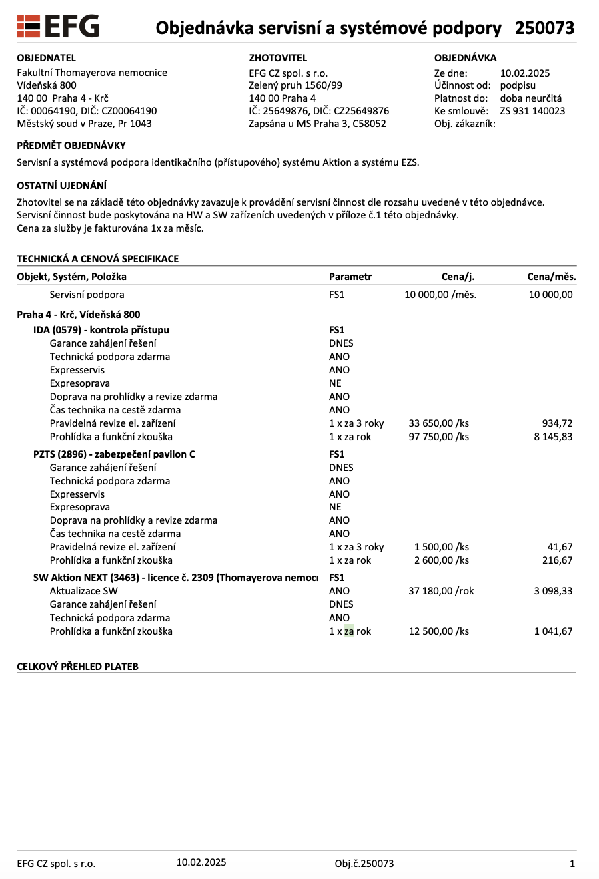

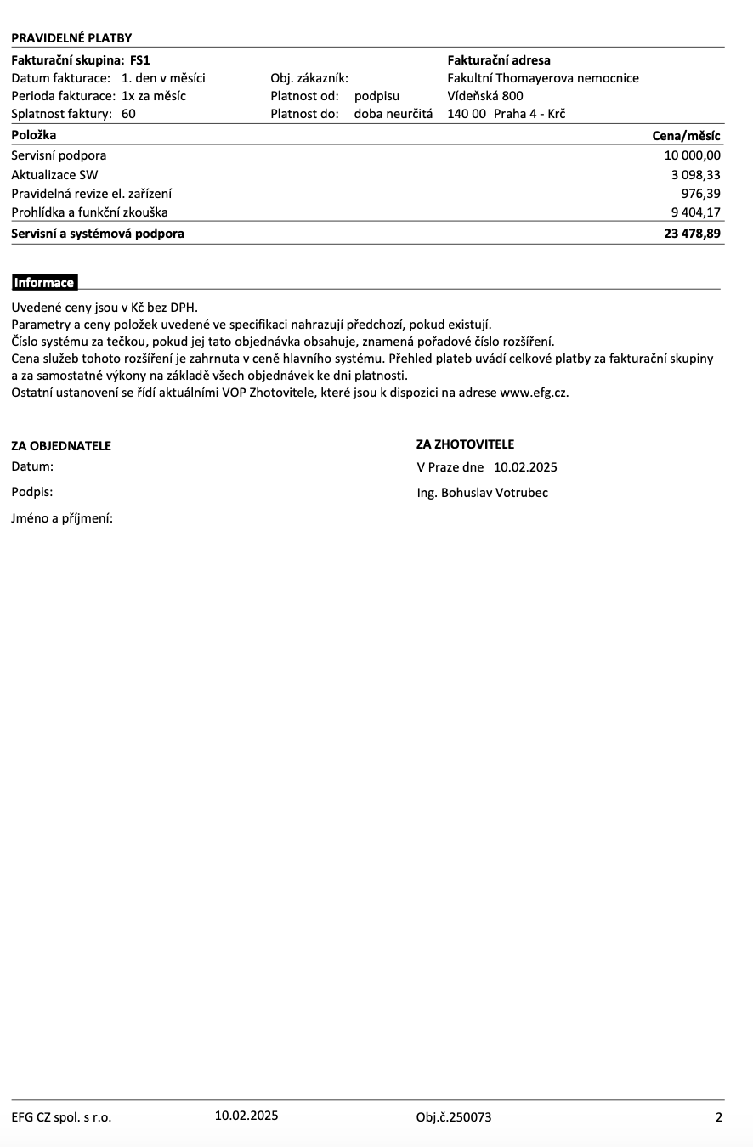

Příloha objednávky:
Počty nové instalovaných zařízení přístupového systému v období 2023-2025:

Umístění: Typ: Počet:
Pavilon G1 EX-2 49 ks
Pavilon G2 EX-2 4 ks
Pavilon B4 EX-2 4 ks
Pavilon B3 EX-2 3 ks
Pavilon B1 EX-2 8 ks
Pavilon A3 EX-2, EX-1 7 ks

Pozn: Podrobný seznam všech aktuálně připojených zařízení přístupového systému je uveden v přiloženém seznamu. Nově instalovaná zařízení jsou vyznačena zelenou barvou.

Aktuální stav zařízení přístupového systému (zeleně vyznačena nová zařízení):

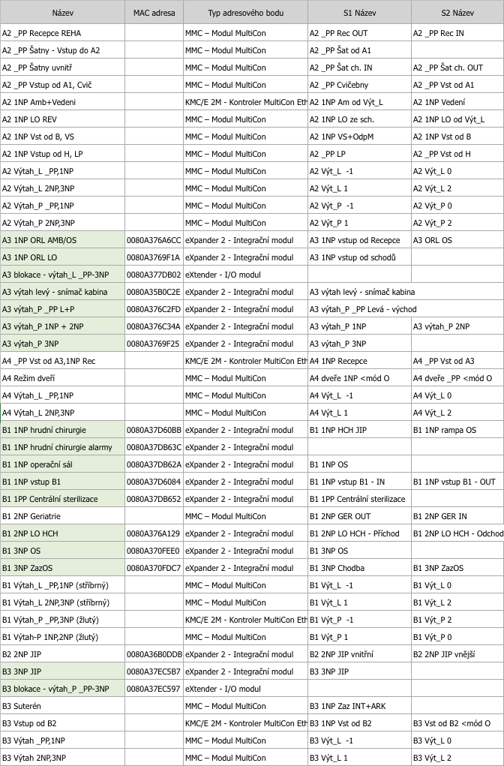

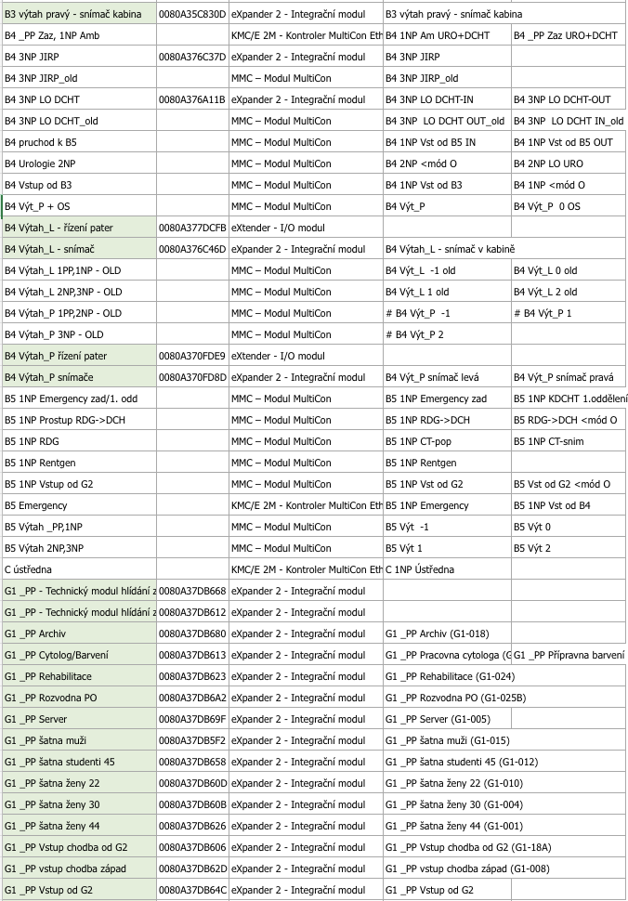

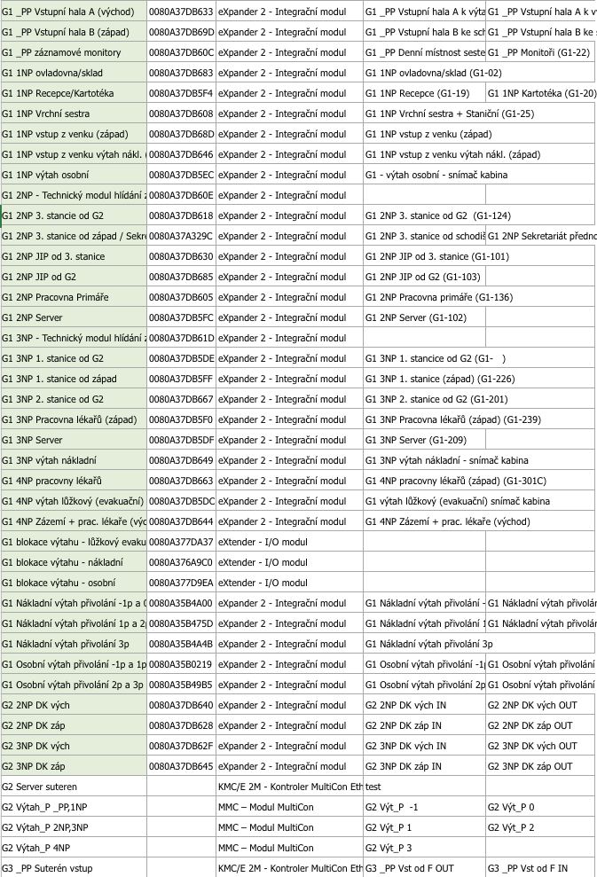

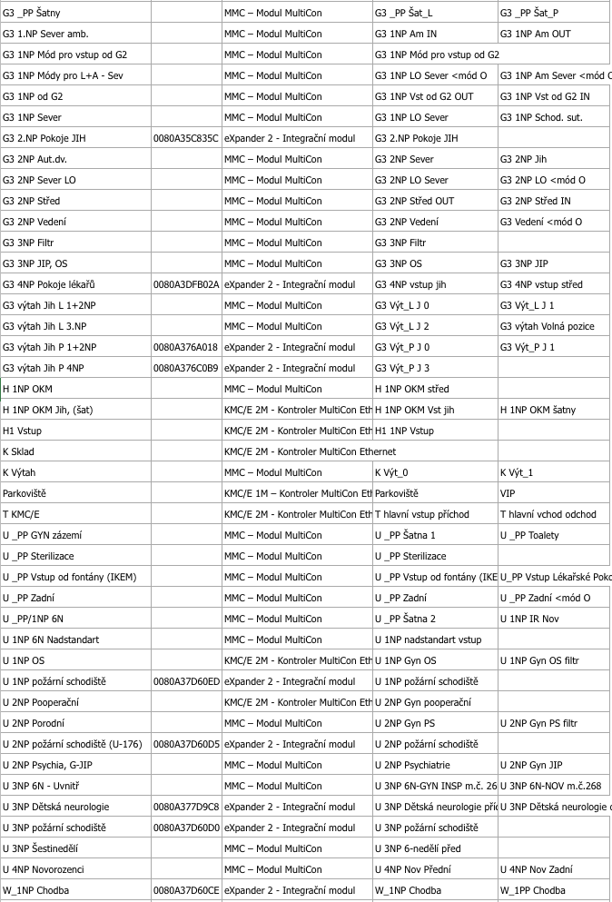

Příloha č. 2

